## 1.任务

芯片：STM32F407ZGT6

任务：在FreeRTOS下创建4个Task，要求其中一个Task接受USB信息，其他三个任务能够根据信息执行相应的操作。

## 基础知识

USB ，是英文 Universal Serial BUS（通用串行总线）的缩写，而其中文简称为“通串线，

是一个外部总线标准，用于规范电脑与外部设备的连接和通讯。是应用在 PC 领域的接口技术。USB 接口支持设备的即插即用和热插拔功能。USB 是在 1994 年底由英特尔、康柏、IBM、Microsoft 等多家公司联合提出的。

主机（Host）模式特性

通过外部电荷泵生成 VBUS 电压。

多达 8 个主机通道（管道）：每个通道都可以动态实现重新配置，可支持任何类型的USB 传输。

内置硬件调度器可：

在周期性硬件队列中存储多达 8 个中断加同步传输请求

在非周期性硬件队列中存储多达 8 个控制加批量传输请求

管理一个共享 RX FIFO、一个周期性 TX FIFO 和一个非周期性 TX FIFO，以有效使用USB 数据 RAM。

从机（Slave/Device）模式特性

1 个双向控制端点 0

3 个 IN 端点 (EP)，可配置为支持批量传输、中断传输或同步传输

3 个 OUT 端点(EP)，可配置为支持批量传输、中断传输或同步传输

管理一个共享 Rx FIFO 和一个 Tx-OUT FIFO，以高效使用 USB 数据 RAM

管理多达 4 个专用 Tx-IN FIFO（分别用于每个使能的 IN EP），降低应用程序负荷支持

软断开功能。

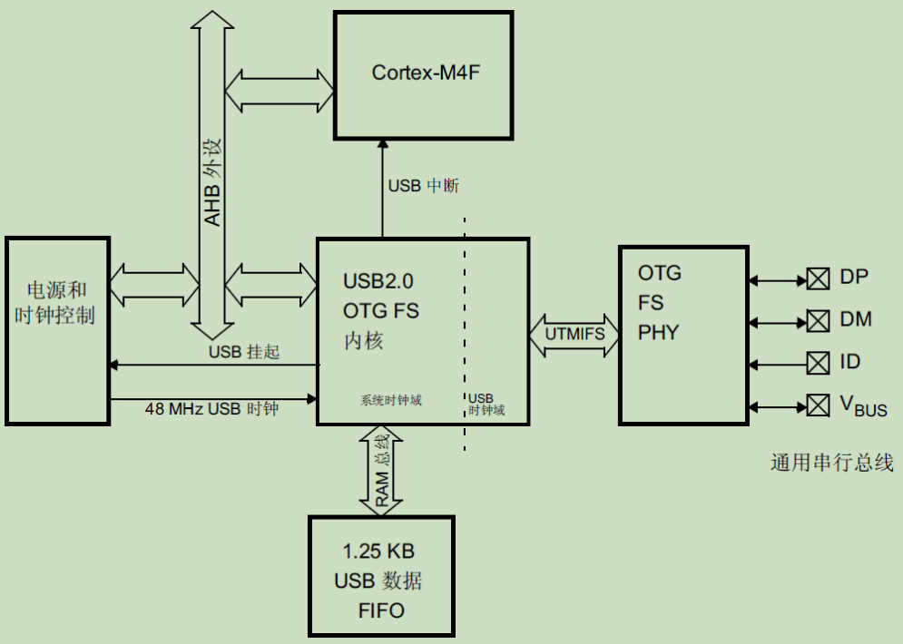

图2.1 STM32F407 USB OTG FS 框图

ST提供USB OTG链接地址

http://www.stmcu.org/download/index.php?act=ziliao&id=150

这里用到的是USB_VCP虚拟串口的功能，虚拟串口驱动下载地址参考：

<http://www.openedv.com/forum.php?mod=viewthread&tid=72803&highlight=VCP>

下载安装成功后，USB数据线链接USB_SLAVE接口，查看设备管理器如图2.2所示

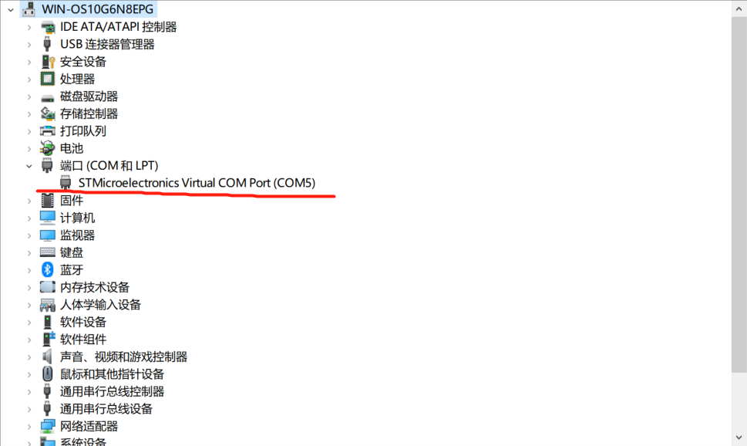

图2.2 安装成功标志

## 程序代码

主要用到以下几个函数，如图3.1所示：

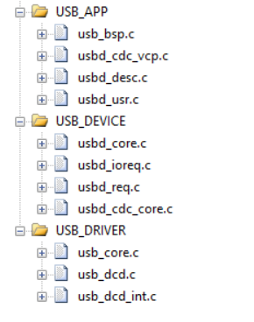

图3.1 USB主要函数

重点参考整点原子的usbd_cdc_vcp.c文件，作用是将USB设置为串口功能，程序类比串口接收程序。

## 实验验证

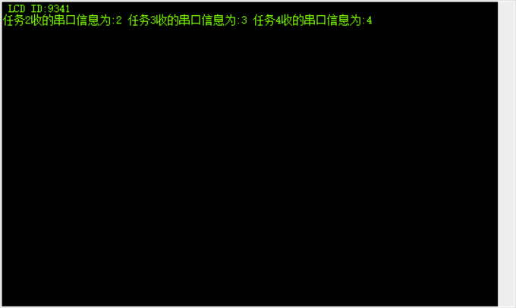

图4.1串口信息显示